Отчёт по лабораторной работе 12
Настройка NAT
Абдуллахи Бахара
Содержание

1 Цель работы
Приобретение практических навыков по настройке доступа локальной сети к внешней сети посредством NAT.

2 Выполнение лабораторной работы
- На маршрутизаторе провайдера provider-gw-1 была выполнена первоначальная настройка устройства.
- Были настроены основные параметры доступа:
– задано имя устройства provider-babdullakhi-gw-1;
– настроен пароль для консольного доступа;
– настроены линии VTY с паролем;
– установлен enable secret;
– включено шифрование паролей;
– создан пользователь admin;
– включён интерфейс FastEthernet0/0;
– конфигурация сохранена в память.
- 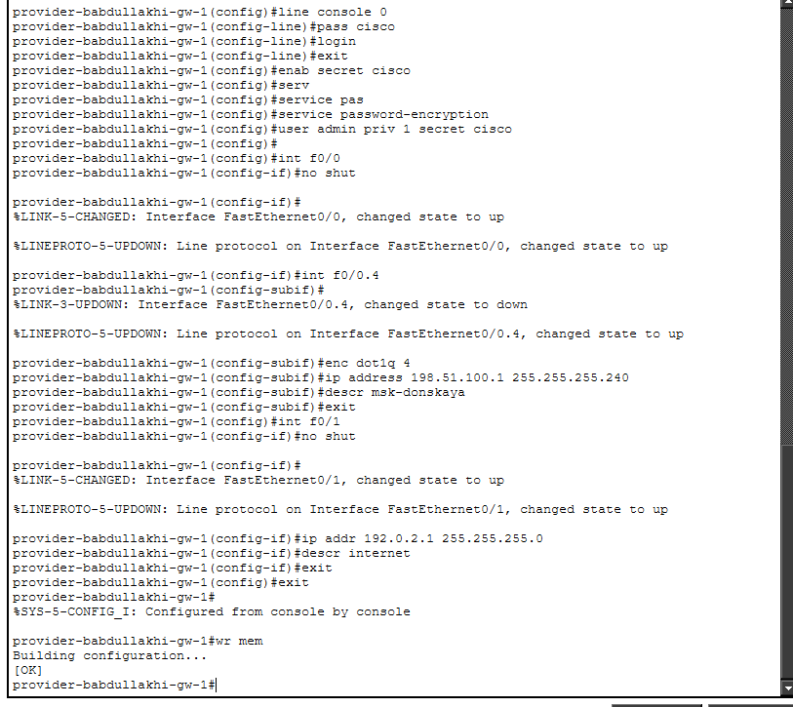
- Рис. 1: Первоначальная настройка маршрутизатора провайдера
- На коммутаторе провайдера provider-sw-1 была выполнена первоначальная настройка и настройка интерфейсов.
- Были выполнены следующие действия:
– задано имя устройства provider-babdullakhi-sw-1;
– настроен пароль для линий VTY;
– настроен пароль для консольного доступа;
– установлен enable secret;
– включено шифрование паролей;
– создан пользователь admin;
– интерфейсы FastEthernet0/1 и FastEthernet0/24 переведены в режим trunk;
– создана VLAN 4 с именем nat;
– включён интерфейс Vlan4.
- 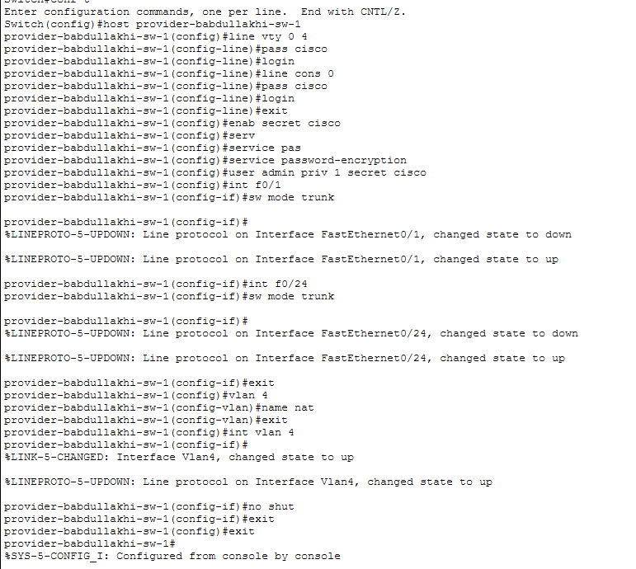
- Рис. 2: Первоначальная настройка коммутатора провайдера
- На маршрутизаторе сети «Донская» была выполнена настройка интерфейса для подключения к сети провайдера.
- На интерфейсе FastEthernet0/1 был включён порт. Далее создан подинтерфейс FastEthernet0/1.4.
- Параметры подинтерфейса:
– инкапсуляция: dot1q 4;
– IP-адрес: 198.51.100.2;
– маска: 255.255.255.240;
– описание: internet.
- Также настроен маршрут по умолчанию:
– 0.0.0.0 0.0.0.0 198.51.100.1.
- 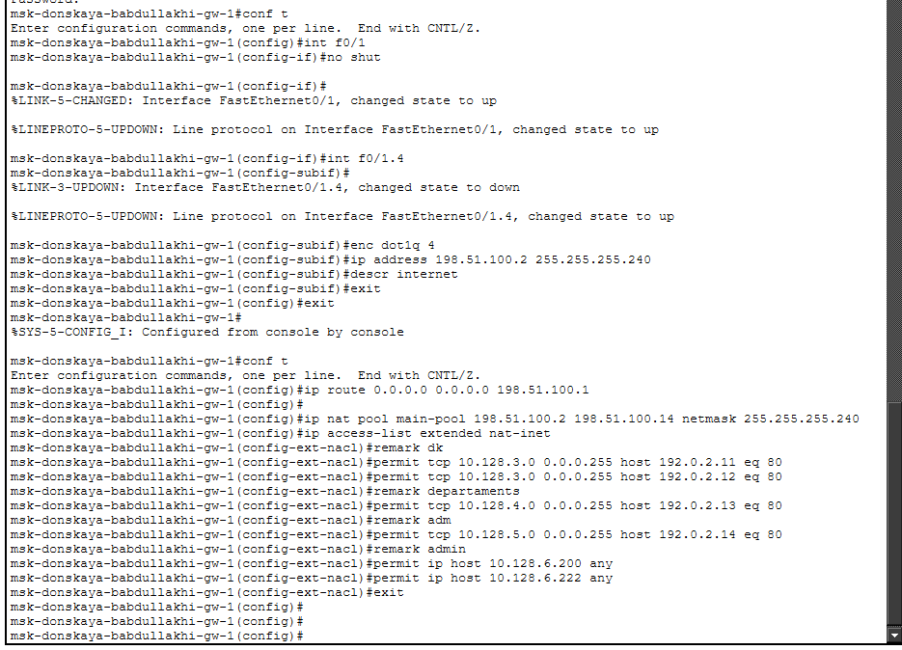
- Рис. 3: Настройка интерфейса маршрутизатора сети «Донская»
- На маршрутизаторе сети «Донская» была выполнена настройка NAT.
- Создан пул адресов main-pool:
– диапазон: 198.51.100.2 – 198.51.100.14;
– маска: 255.255.255.240.
- Создан расширенный список доступа nat-inet, разрешающий выход в интернет для внутренних сетей и узлов.
- 
- Рис. 4: Создание NAT-пула и ACL
- Выполнена настройка трансляции адресов (PAT).
- Применена команда:
– ip nat inside source list nat-inet pool main-pool overload.
- Назначены роли интерфейсов:
– внутренние (ip nat inside):
FastEthernet0/0.3, FastEthernet0/0.101, FastEthernet0/0.102,
FastEthernet0/0.103, FastEthernet0/0.104;
– внешний (ip nat outside):
FastEthernet0/1.4.
- 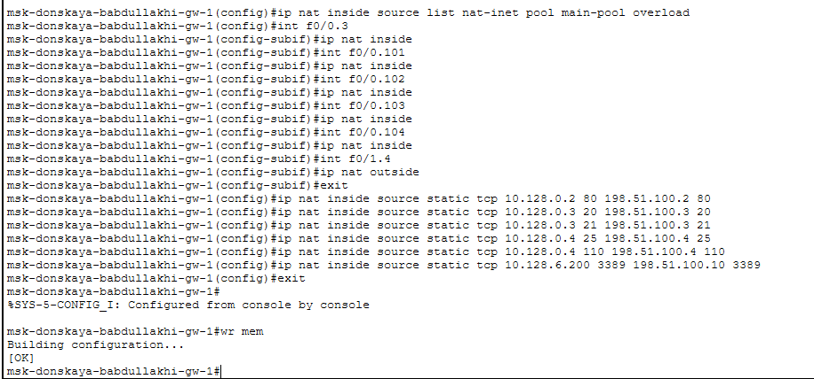
- Рис. 5: Настройка NAT inside/outside
- Настроен доступ из внешней сети во внутреннюю (статический NAT).
- Выполнен проброс портов:
– 198.51.100.2:80 → 10.128.0.2:80;
– 198.51.100.3:80 → 10.128.0.3:80;
– 198.51.100.3:21 → 10.128.0.3:21;
– 198.51.100.4:25 → 10.128.0.4:25;
– 198.51.100.4:110 → 10.128.0.4:110;
– 198.51.100.10:3389 → 10.128.6.200:3389.
- Конфигурация сохранена командой write memory.
- 
- Рис. 6: Статический NAT и сохранение конфигурации
- Проведена проверка работоспособности настроенной сети и правил доступа.
- С оконечных устройств сети дисплейных классов была выполнена проверка доступа к разрешённым ресурсам.
Доступ к сайтам www.yandex.ru и stud.rudn.university осуществляется успешно, что подтверждает корректную настройку ограничений.
- 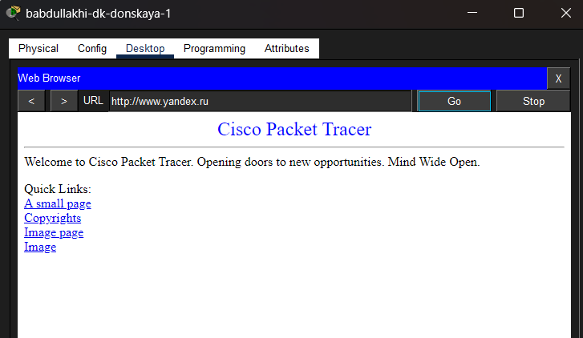
- Рис. 7: Доступ к разрешённым сайтам из сети дисплейных классов
- При попытке доступа к другим ресурсам наблюдаются ограничения, что соответствует заданной политике безопасности.
- 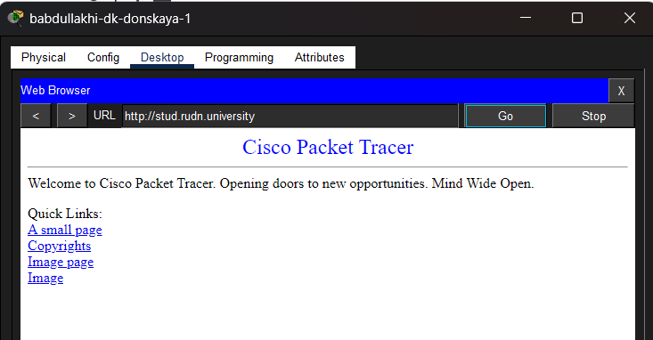
- Рис. 8: Попытка доступа к недоступному ресурсу
- Выполнена проверка доступа для пользователей сети кафедр.
- Пользователи данной сети имеют доступ только к образовательному ресурсу esystem.pfur.ru.
Соединение устанавливается успешно, что подтверждает корректную настройку ACL и NAT.
- 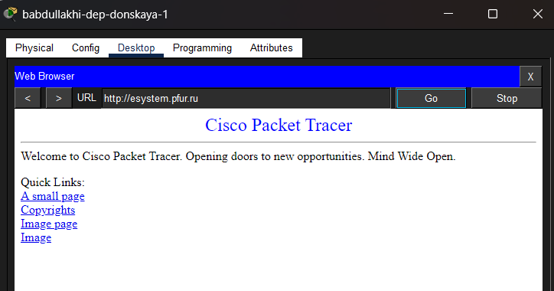
- Рис. 9: Доступ к образовательному ресурсу из сети кафедр
- Проверена работа сети администрации.
- Пользователям сети администрации разрешён доступ только к сайту университета www.rudn.ru.
Доступ к данному ресурсу осуществляется успешно.
- 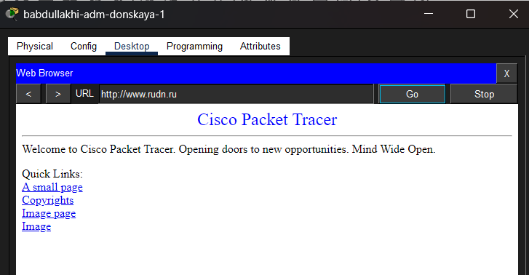
- Рис. 10: Доступ к сайту университета из сети администрации
- Проверена работа сети прочих пользователей.
В данной сети только компьютер администратора имеет полный доступ во внешнюю сеть.
Остальные пользователи не имеют доступа к Интернету, что подтверждается невозможностью разрешения имени узла и установления соединения.
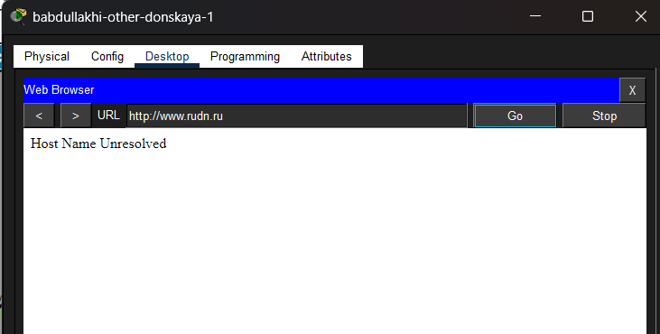
Рис. 11: Отсутствие доступа в Интернет у обычных пользователей
Компьютер администратора, напротив, имеет полный доступ к внешним ресурсам.
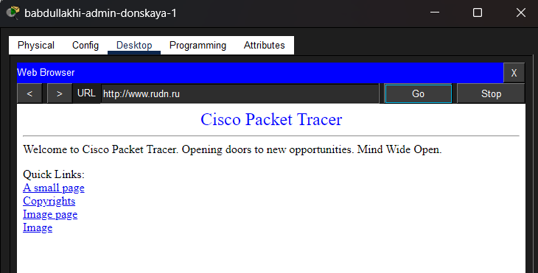
Рис. 12: Полный доступ администратора во внешнюю сеть
- Проведена проверка доступности серверов из внешней сети в соответствии с заданными ограничениями.
С тестового узла был настроен IP-адрес:
– IP-адрес: 192.0.2.20;
– маска: 255.255.255.0;
– шлюз: 192.0.2.1.
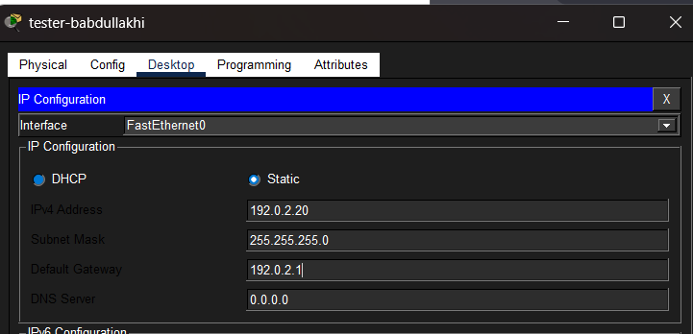
Рис. 13: Настройка IP-адреса тестового ПК
- Проверена доступность WEB-сервера.
С помощью браузера выполнено подключение к адресу 198.51.100.2 по протоколу HTTP (порт 80).
Веб-страница успешно загружается, что подтверждает корректную настройку NAT и разрешение доступа.
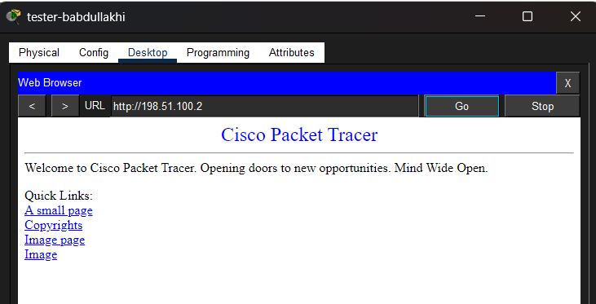
Рис. 14: Доступ к WEB-серверу по HTTP
- Проверена доступность FTP-сервера.
С тестового ПК выполнено подключение к FTP-серверу по адресу 198.51.100.3.
Аутентификация прошла успешно, соединение установлено, команды FTP выполняются корректно.
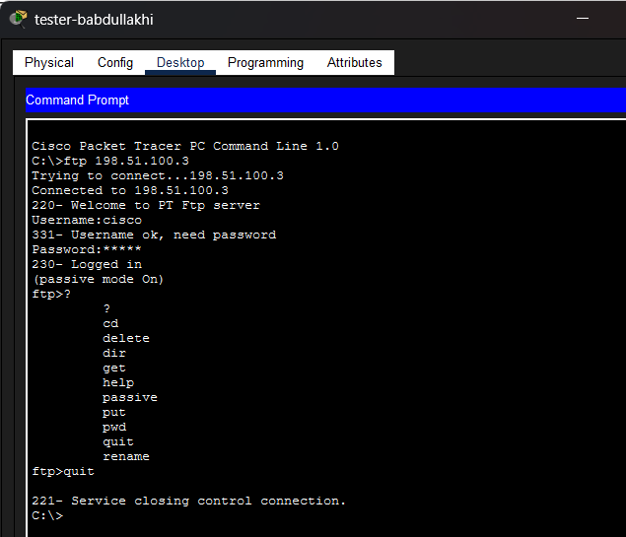
Рис. 15: Подключение к FTP-серверу
- Проверена работа почтового сервера.
На клиенте настроены параметры почты:
– адрес почтового сервера: 198.51.100.4;
– протоколы: SMTP (порт 25) и POP3 (порт 110);
– учётные данные пользователя заданы корректно.
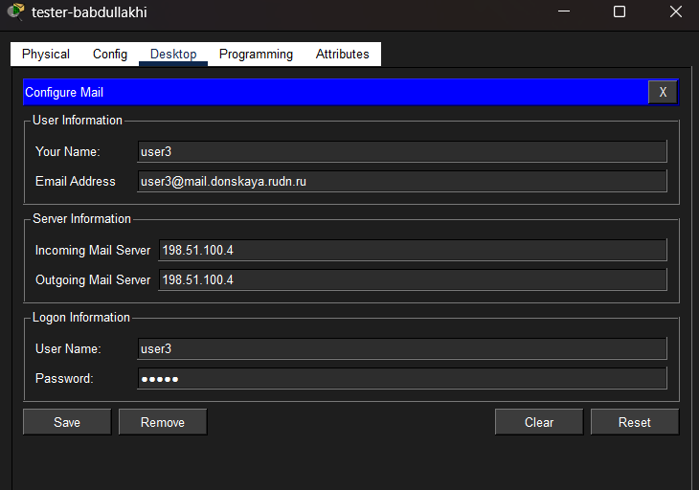
Рис. 16: Настройка почтового клиента
Выполнена отправка и получение сообщений между пользователями.
Почтовые сообщения успешно доставляются, что подтверждает корректную работу серверов и правил NAT.
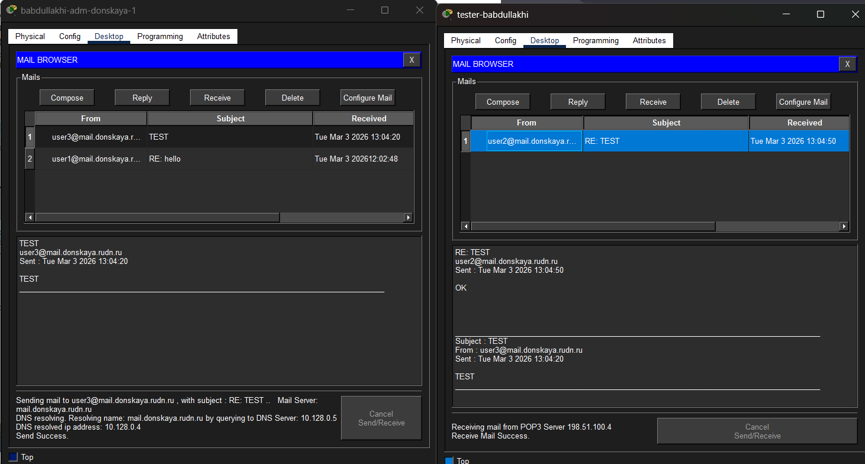
Рис. 17: Проверка отправки и получения почты

3 Вывод
В ходе лабораторной работы была построена и настроена сеть с использованием технологии NAT в среде Cisco Packet Tracer. Выполнена настройка маршрутизаторов и коммутаторов провайдера и локальной сети, настроены подинтерфейсы с использованием VLAN, а также организовано подключение сети «Донская» к внешней сети провайдера.
Реализована трансляция сетевых адресов (NAT), включающая динамическое преобразование с перегрузкой (PAT) и статические правила для публикации внутренних серверов. Были настроены списки доступа, ограничивающие пользователей различных сегментов сети в соответствии с заданной политикой безопасности.
Проверка показала, что доступ в Интернет осуществляется в соответствии с заданными ограничениями: пользователи разных сетей имеют доступ только к разрешённым ресурсам. Также подтверждена корректная работа публикации серверов: WEB, FTP и почтовый сервер доступны извне только по заданным портам.

4 Контрольные вопросы
1. В чём состоит основной принцип работы NAT (что даёт наличие NAT в сети организации)?
NAT (Network Address Translation) — это технология преобразования IP-адресов, позволяющая заменять внутренние (частные) адреса сети на внешний (публичный) адрес при выходе в Интернет.
Использование NAT позволяет:
– экономить публичные IP-адреса;
– скрывать внутреннюю структуру сети (повышение безопасности);
– обеспечивать доступ локальной сети к внешним ресурсам через один или несколько публичных адресов.
2. В чём состоит принцип настройки NAT (на каком оборудовании и что нужно настроить для из локальной сети во внешнюю сеть через NAT)?
NAT настраивается на пограничном маршрутизаторе, соединяющем локальную и внешнюю сеть.
Для настройки необходимо:
– определить внутренние (inside) и внешние (outside) интерфейсы;
– создать пул внешних IP-адресов (или указать один адрес);
– настроить список доступа (ACL), определяющий, какие внутренние адреса будут транслироваться;
– применить правило NAT (например, с перегрузкой — overload).
3. Можно ли применить Cisco IOS NAT к субинтерфейсам?
Да, NAT можно применять к субинтерфейсам.
Субинтерфейсы могут быть помечены как ip nat inside или ip nat outside, что позволяет использовать NAT в сетях с VLAN и маршрутизацией через один физический интерфейс (router-on-a-stick).
4. Что такое пулы IP NAT?
Пул NAT — это диапазон публичных IP-адресов, используемых для динамической трансляции внутренних адресов.
При выходе в Интернет внутренним узлам временно назначается один из адресов из пула. Это позволяет обслуживать множество клиентов с использованием ограниченного числа внешних IP-адресов.
5. Что такое статические преобразования NAT?
Статический NAT — это постоянное соответствие между внутренним и внешним IP-адресом (или портом).
Используется для публикации серверов во внешнюю сеть.
Например, внешний адрес и порт могут быть жёстко привязаны к внутреннему серверу, что позволяет получать доступ к сервисам (HTTP, FTP, SMTP и др.) из Интернета.

